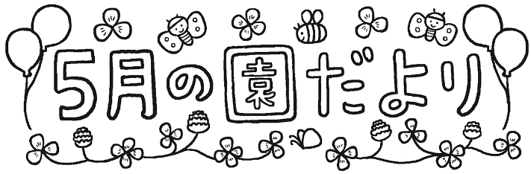

**て・く・む**（神はいつも私のそばに）

✞聖書のことば✞

　わたしは道であり、真理であり、命である。

わたしを通らなければ、だれも父のもとに行くことはできない。

ヨハネ14.6

新年度が始まり、早ひと月が経ちました。子どもたちは園の生活にも慣れてきつつあり、泣く姿も少なくなり、可愛い歌声や笑い声が良く聞こえてくるこの頃です。五月は、青葉若葉の季節、子どもたちは、新緑の緑の中に虫を見つけたり、葉っぱを拾ったり、プランターのダンゴムシを探したりと、自然の恵みを沢山感じながら毎日楽しく過ごしています。4月に園庭にクスノキ・アラカシ（どんぐりの木）・ヤマボウシの木を2本ずつ植えました。大きくなるのが楽しみです。

カトリックでは５月と１０月はマリア様の月とされています。マリア様は、イエス・キリストのお母さんだけではなく、世界中の人達のお母さんとして親しまれています。幼稚園の入り口や玄関、教室でもマリア様がいつも子どもたちを見守ってくださっています。

　　　　　　　　　　　　　　　　　　　　　　　　　　　　　　　　　園　長